Digitale Suche, analoges Kennenlernen
Job-Bewerber*innen schätzen das persönliche Vorstellungsgespräch

- Orizon Befragung zeigt: Bei der Suche nach einem neuen Job dominieren Online-Kanäle
- Im Bewerbungsprozess bevorzugen Kandidat*innen den persönlichen Kontakt
- Robo-Recruiting bei Jobsuchenden noch vergleichsweise unbeliebt
Augsburg, 17. September 2019 – Automatisierte Bewerberauswahl und Robo-Recruiting scheinen derzeit die Personalabteilungen von Unternehmen zu revolutionieren. Schneller, besser, effektiver – so lauten die erhofften Resultate für Stellenbesetzungen. Doch fragt man die Arbeitnehmer*innen selbst, ergibt sich ein ganz anderes Bild. Zwar suchen sie ihren neuen Job bevorzugt online, wenn es aber um den anschließenden Bewerbungsprozess geht, dann gilt: „Face-to-Face first“. Das belegen die Resultate der Orizon Arbeitsmarktbefragung 2019. Für die bevölkerungsrepräsentative Studie befragte das unabhängige Marktforschungsinstitut Lünendonk im Auftrag von Orizon insgesamt 2.012 Menschen.
Der Wechsel in einen neuen Job besteht vereinfacht betrachtet aus drei Schritten: auf die Suche nach geeigneten Stellen und Unternehmen folgt das Einreichen der Bewerbung und schließlich – sofern man vom potenziellen neuen Arbeitgeber in die engere Auswahl gezogen wird – das eigentliche Bewerbungsverfahren. In jede dieser Phasen haben inzwischen digitale Technologien Einzug gehalten, jedoch in ganz unterschiedlichem Ausmaß.
Im ersten Schritt, der Suche nach Stellenausschreibungen, ist die Welt der Bewerber*innen ganz überwiegend digital. 58 Prozent der Befragten in der Orizon Arbeitsmarktbefragung 2019 geben an, sich dazu auf klassischen Stellenbörsen umzuschauen. Die Website des Wunscharbeitgebers nutzen 42,2 Prozent. Auch Suchmaschinen (34,5 Prozent) und Business-Netzwerke wie Xing und LinkedIn (29,3 Prozent) sind beliebte Kanäle. Eine Mischung aus digitaler und analoger Welt repräsentiert die Bundesagentur für Arbeit, die immerhin noch von 43,7 Prozent der Befragten konsultiert wird – allerdings mit rückläufiger Tendenz, wie die Orizon Arbeitsmarktbefragungen der Vorjahre zeigen.
Im nächsten Schritt des Prozesses, dem Einreichen der Bewerbung, vollzieht sich ebenfalls ein Wandel: Bewerbungen auf dem Postweg sind ein Auslaufmodell und werden nur noch von weniger als einem Drittel (29,4 Prozent) bevorzugt. Klarer Gewinner sind hier die E-Mail-Bewerbungen (40,6 Prozent), aber auch Online-Bewerbungsformulare erfreuen sich wachsender Beliebtheit (27,9 gegenüber 21,9 Prozent im Vorjahr).
Face-to-Face schlägt Algorithmus
Geht es dann allerdings im dritten Schritt ans „Eingemachte“ – sprich: das eigentliche Bewerbungsverfahren – möchte sich der weit überwiegende Teil von 87 Prozent der Kandidat*innen im persönlichen Gespräch präsentieren (siehe Abb.). Weitere sechs Prozent bevorzugen ein telefonisches Interview, drei Prozent ein Video-Interview. Den in zahlreichen aktuellen Debatten heiß diskutierten Matching-Algorithmen erteilen die Befragten in der Studie jedoch eine klare Absage. Gerade einmal zwei Prozent sehen dies als Königsweg. „Robo-Recruiting ist für die Vorauswahl von Kandidat*innen in der Personalvermittlung durchaus vielversprechend“, ist Roman Hennig, CEO von Orizon, überzeugt. „Insbesondere bei weniger komplexen Stellenprofilen ermöglichen Algorithmen eine effizientere Vorauswahl. Aber Jobsuchende mit ihren individuellen Lieblingsplätzen zusammenzubringen, das wird auch weiterhin erfahrenen und empathischen Personalberater*innen –idealerweise im persönlichen Gespräch – am besten gelingen.“
Grafikvorschau

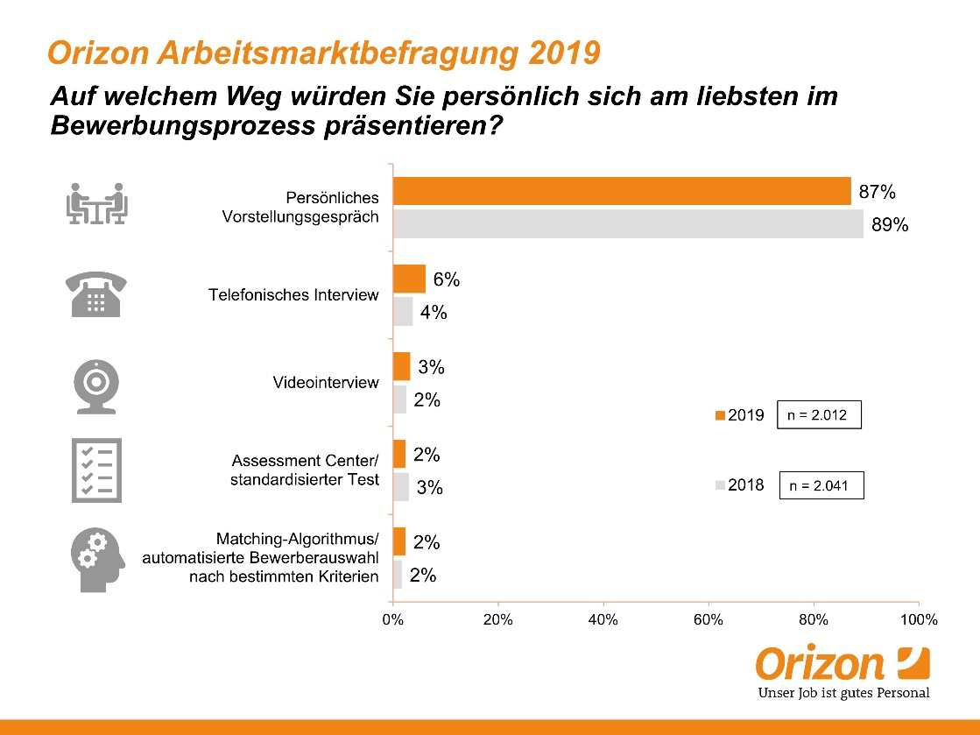

Bildunterschrift: Bewerber*innen bevorzugen das persönliche Gespräch
Bildrechte: Orizon GmbH

Orizon GmbH

Das Personalunternehmen Orizon bietet das umfassende Spektrum von Personaldienstleistungen an. Zum Serviceportfolio gehören Personalüberlassung und -vermittlung sowie die Durchführung komplexer Personalprojekte. Mit technischen, gewerblichen und kaufmännischen Fach- und Führungskräften wird ein Großteil der Berufsfelder abgedeckt. Mit dieser Strategie zählt das Unternehmen zu den Marktführern für den deutschen Mittelstand. Seit 2017 gehört Orizon zur japanischen Unternehmensgruppe Outsourcing Inc., einer der führenden Unternehmensgruppen im Personaldienstleistungssegment weltweit.
Als Arbeitgeber von rund 7.500 Mitarbeitern, bundesweit ca. 100 Standorten und einem Umsatz von 319 Mio. Euro (2018, inkl. Otto Work Force Deutschland GmbH) belegt Orizon, laut Lünendonk Liste 2019, Platz 9 unter den führenden Personaldienstleistern in Deutschland. 2019 wurde Orizon von der WirtschaftsWoche als „Bester Mittelstandsdienstleister“ und von Focus-Business als „Top Personaldienstleister“ ausgezeichnet. Auf der Arbeitergeber-Bewertungsplattform kununu trägt Orizon die Gütesiegel „Top Company“ und „Open Company“.
Weitere Informationen zum Unternehmen unter https://www.orizon.de
Pressekontakt
Unternehmen: Orizon GmbH Presseabteilung | Großer Burstah 23 | 20457 Hamburg |
E-Mail presse@orizon.de

Agentur: Accente BizzComm GmbH | Dr. Martina Neunecker | T 0611 / 40 80 619 |
E-Mail: martina.neunecker@accente.de

